辽宁轻工职业学院来访路线图
※1.沈大高速金州出口（出站口→五一路→金港路直行→学院南校区）
2.丹大高速十里岗出口（出站口→五一路（东北大街）→金港路→学院南校区）
3.丹大高速董家沟出口（出站口→黄海大道→金石路→辽河东路→五一路（东北大街）→金港路→学院南校区）
※4.从市区经东快路/东联路向开发区方向行驶，经振兴路→赫山西路（第一个交通信号灯口左转）→金泉路（直行至金港路右转）→金港路（直行至交通信号灯附近，右转进入南校区）
※5.从开发区经五一路向金州方向行驶，至鸿玮澜山轻轨站左转进入八南线（金港路），西行1000米左右，左转进入南校区。
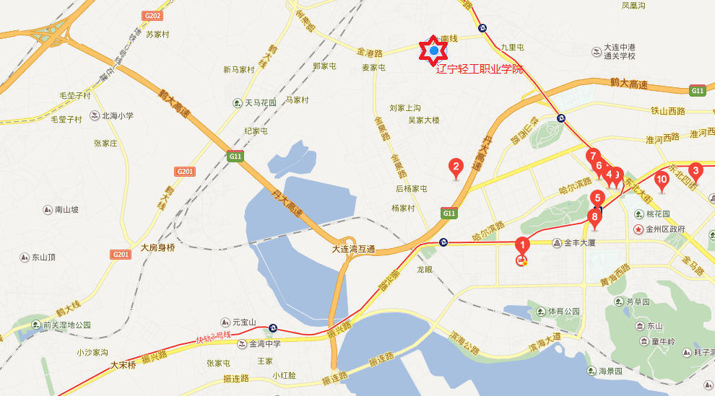
大连方向经振兴路来校路线图
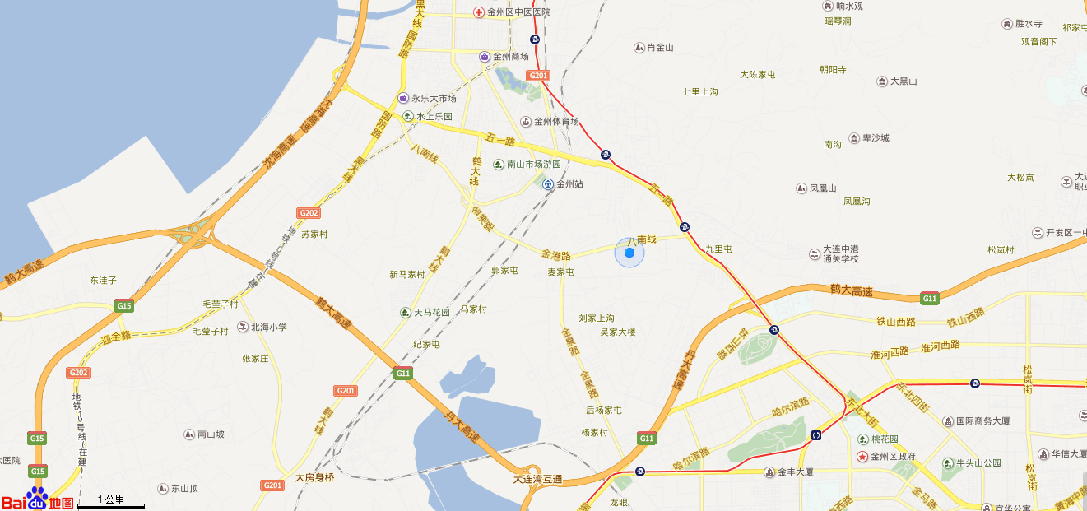
辽宁轻工职业学院
鸿玮澜山轻轨站
金州高速收费站与十里岗高速收费站来校路线图
（开发区方向来访沿金州↔九里方向轻轨线行至鸿玮澜山轻轨站附近即可）
咨询电话：0411-87667751

辽宁轻工职业学院校企合作与培训处
2016年5月31日

